

Propuesta para incluir QSO a la tabla de Records Argentinos de Distancia VHF-UHF-SHF

DATOS del SOLICITANTE:

|  |  |
| --- | --- |
| NOMBRE y APELLIDO: Horacio Cilmi | FECHA: 17-ene-2024 |

DATOS del QSO

|  |  |
| --- | --- |
| ESTACION Solicitante: LU5BE | GRID LOCATOR: GF05SJ |
| ESTACION DX: HI8D | GRID LOCATOR: FK58AL |
| DISTANCIA (Km) Propuesta: 6028.0 | DISTANCIA (Km) Aprobada: 6022 AZIMUT: 346° |
| FECHA: 17-ENE-2024 | HORA UTC: 00:44 |
| FRECUENCIA: 144303 KHz | [REPORTE (RST)](http://www.bandasaltas.com.ar/files/Reporte%20de%20Senales.pdf): 559 |
| [MODO de TRANSMISION](http://www.bandasaltas.com.ar/files/La%20Modulacion%20y%20sus%20Modos.pdf): CW | [PROPAGACION](http://www.bandasaltas.com.ar/files/Propagacion%20VHF-UHF.pdf): TEP |

DATOS TÉCNICOS de la ESTACIÓN:

|  |  |
| --- | --- |
| EQUIPO: IC-9100 | POTENCIA: 30W |
| ANTENA: 12 ELEM LFA | GANANCIA: 15 dB |
| POLARIZACION: HORIZONTAL | ALTURA: 22 m.s.n.m |
| AMPLIFICADOR TX (POTENCIA): 200W | AMPLIFICADOR RX (GANANCIA): s/d |
| ROTOR (AZIMUTAL GRADOS): 355 | ROTOR (ELEVACION GRADOS): 1 |

CONFIRMACIÓN (QSL): Obligatorio

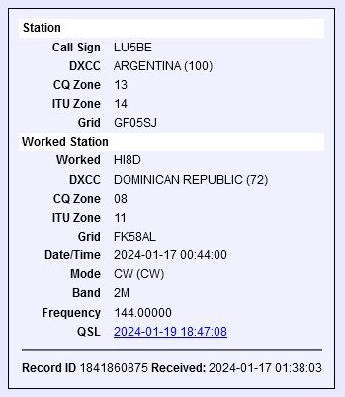

DEMOSTRACIÓN (QSO): Obligatorio para QSO posterior al 01/01/2021

<https://www.facebook.com/1022187158/videos/377529808218441/>

Los siguientes datos son importantes para corroborar el tipo de propagación y en el futuro confeccionar gráficos y tablas estadísticas en beneficio de toda la comunidad de Radio Aficionados, no son obligatorios.

DATOS ADICIONALES de PROPAGACIÓN: ([Central Propagación VHF – UHF](http://www.bandasaltas.com.ar) u Otros)

TROPOSFERICOS: Mapa de Hepburn, Radio Sondas.

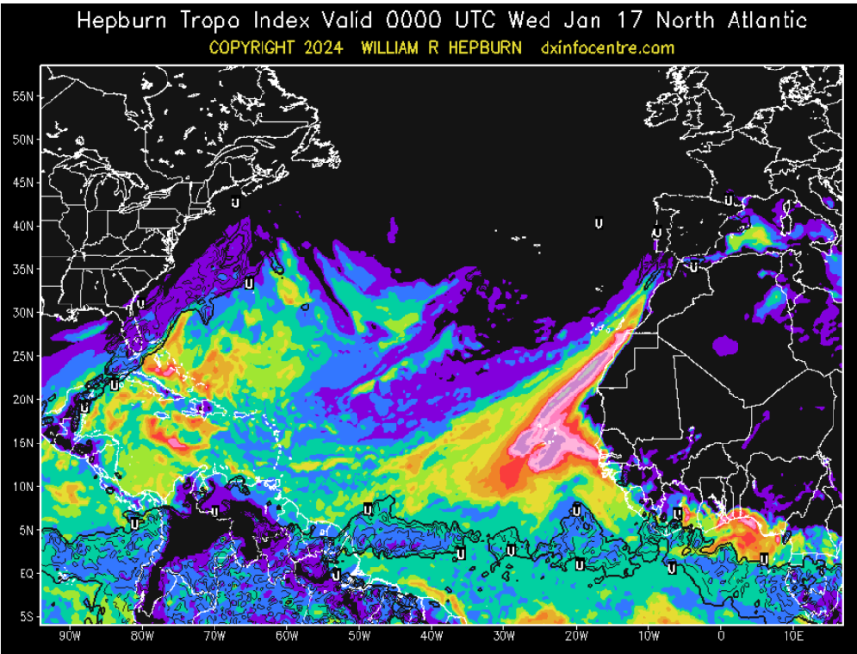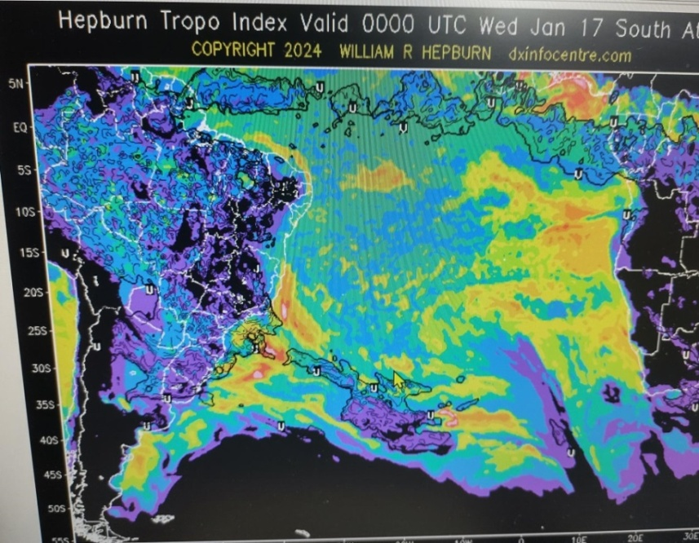

IONOSFERICOS: Mapas de TEC, RAP, Ionosondas.

